**Hướng dẫn cách dùng ChatGPT chi tiết từ A đến Z**

**Công cụ ChatGPT của hãng công nghệ OpenAI đang thu hút đông đảo sự quan tâm của người dùng, thâm chí trở thành một trào lưu tại Việt Nam. Tuy nhiên, không phải ai cũng biết cách dùng ChatGPT với đầy đủ các tính năng và ứng dụng cụ thể. Do vậy, bài biết dưới đây sẽ hướng dẫn bạn cách sử dụng công cụ ChatGPT để tối ưu hiệu quả trải nghiệm.**

**Tóm tắt nội dung**

* [Cách dùng ChatGPT để xử lý hình ảnh](https://viettelstore.vn/tin-tuc/huong-dan-cach-dung-chatgpt-chi-tiet?srsltid=AfmBOoqqVL2CgcdTfSx3bOJEz3DOoDpGx52MQaM3xTWGyRKIWHQ5exSP#Cach_dung_ChatGPT_de_xu_ly_hinh_anh)
* [Sử dụng ChatGPT để lên kế hoạch làm việc](https://viettelstore.vn/tin-tuc/huong-dan-cach-dung-chatgpt-chi-tiet?srsltid=AfmBOoqqVL2CgcdTfSx3bOJEz3DOoDpGx52MQaM3xTWGyRKIWHQ5exSP#Su_dung_ChatGPT_de_len_ke_hoach_lam_viec)
* [Sử dụng ChatGPT để sáng tạo nội dung](https://viettelstore.vn/tin-tuc/huong-dan-cach-dung-chatgpt-chi-tiet?srsltid=AfmBOoqqVL2CgcdTfSx3bOJEz3DOoDpGx52MQaM3xTWGyRKIWHQ5exSP#Su_dung_ChatGPT_de_sang_tao_noi_dung)
* [Sử dụng ChatGPT để phân tích dữ liệu](https://viettelstore.vn/tin-tuc/huong-dan-cach-dung-chatgpt-chi-tiet?srsltid=AfmBOoqqVL2CgcdTfSx3bOJEz3DOoDpGx52MQaM3xTWGyRKIWHQ5exSP#Su_dung_ChatGPT_de_phan_tich_du_lieu)
* [Cách dùng ChatGPT để giải toán](https://viettelstore.vn/tin-tuc/huong-dan-cach-dung-chatgpt-chi-tiet?srsltid=AfmBOoqqVL2CgcdTfSx3bOJEz3DOoDpGx52MQaM3xTWGyRKIWHQ5exSP#Cach_dung_ChatGPT_de_giai_toan)
* [Cách dùng ChatGPT (OpenAI chat) để học công thức nấu ăn](https://viettelstore.vn/tin-tuc/huong-dan-cach-dung-chatgpt-chi-tiet?srsltid=AfmBOoqqVL2CgcdTfSx3bOJEz3DOoDpGx52MQaM3xTWGyRKIWHQ5exSP#Cach_dung_ChatGPT_OpenAI_chat_de_hoc_cong_thuc_nau_an)
* [Cách dùng ChatGPT (OpenAI chat) để học tiếng Anh](https://viettelstore.vn/tin-tuc/huong-dan-cach-dung-chatgpt-chi-tiet?srsltid=AfmBOoqqVL2CgcdTfSx3bOJEz3DOoDpGx52MQaM3xTWGyRKIWHQ5exSP#Cach_dung_ChatGPT_OpenAI_chat_de_hoc_tieng_Anh)
* [Cách dùng ChatGPT để học Excel nhanh chóng](https://viettelstore.vn/tin-tuc/huong-dan-cach-dung-chatgpt-chi-tiet?srsltid=AfmBOoqqVL2CgcdTfSx3bOJEz3DOoDpGx52MQaM3xTWGyRKIWHQ5exSP#Cach_dung_ChatGPT_de_hoc_Excel_nhanh_chong)
* [Cách đăng ký tài khoản ChatGPT (OpenAI chat) chính chủ tại Việt Nam](https://viettelstore.vn/tin-tuc/huong-dan-cach-dung-chatgpt-chi-tiet?srsltid=AfmBOoqqVL2CgcdTfSx3bOJEz3DOoDpGx52MQaM3xTWGyRKIWHQ5exSP#Cach_dang_ky_tai_khoan_ChatGPT_OpenAI_chat_chinh_chu_tai_Viet_Nam)
* [Một số lỗi thường gặp khi dùng ChatGPT – OpenAI chatbot](https://viettelstore.vn/tin-tuc/huong-dan-cach-dung-chatgpt-chi-tiet?srsltid=AfmBOoqqVL2CgcdTfSx3bOJEz3DOoDpGx52MQaM3xTWGyRKIWHQ5exSP#Mot_so_loi_thuong_gap_khi_dung_ChatGPT_8211_OpenAI_chatbot)
* [Cách sửa lỗi khi ChatGPT không hoạt động](https://viettelstore.vn/tin-tuc/huong-dan-cach-dung-chatgpt-chi-tiet?srsltid=AfmBOoqqVL2CgcdTfSx3bOJEz3DOoDpGx52MQaM3xTWGyRKIWHQ5exSP#Cach_sua_loi_khi_ChatGPT_khong_hoat_dong)

**Cách dùng ChatGPT để xử lý hình ảnh**

Người dùng có thể sử dụng ChatGPT để phân tích và xử lý hình ảnh, giúp giải quyết công việc tốt hơn. Bạn chỉ cần chụp ảnh những vấn đề hoặc sự cố đang diễn ra, sau đó gửi cho ChatGPT. Công cụ sẽ nhanh chóng phân tích, đánh giá và đưa ra những gợi ý hướng giải quyết phù hợp nhất cho bạn.

Sử dụng ChatGPT để phân tích và xử lý hình ảnh

Ví dụ, bạn chụp ảnh máy móc đang bị hư hỏng cần tìm [cách sửa chữa đồ công nghệ](https://viettelstore.vn/chuyen-muc-tin/benh-vien-cong-nghe), hay chụp ảnh các thực phẩm để tìm kiếm gợi ý thực đơn chế biến món ăn… Tính năng xử lý hình ảnh này của ChatGPT khá tương đồng như với [ứng dụng Google Lens](https://m.viettelstore.vn/tin-tuc/google-lens-la-gi-hoat-dong-ra-sao) của Alphabet. Dự kiến, ChatGPT sẽ hỗ trợ cả tính năng giọng nói và sẽ sớm hoàn thiện tính năng xử lý ảnh để đem đến cho người dùng trải nghiệm tốt nhất. Lưu ý, để sử dụng tính năng này, bạn cần đăng ký gói ChatGPT Enterprise và Plus.

**Sử dụng ChatGPT để lên kế hoạch làm việc**

Thông thường, để lên kế hoạch làm việc hay sắp xếp một lịch trình công việc không hề đơn giản. Tuy nhiên với sự hỗ trợ của công cụ Chat GPT và các dạng AI khác thì việc này sẽ không còn là thử thách với bạn. Theo kết quả từ 1 nghiên cứu khoa học cho thấy việc [AI](https://m.viettelstore.vn/tin-tuc/ai-la-gi) có thể giúp sắp xếp 1 lịch trình theo thứ tự ưu tiên với các nhiệm vụ tối ưu hơn cả con người.

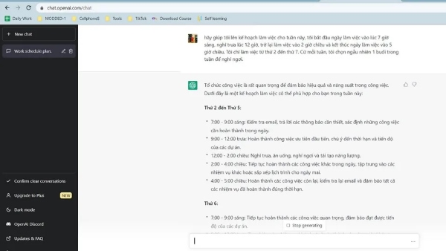

AI có thể giúp sắp xếp 1 lịch trình theo thứ tự ưu tiên

**Sử dụng ChatGPT để sáng tạo nội dung**

Với những người thường xuyên làm công việc liên quan đến nội dung hay sinh viên đang học tập cũng hoàn toàn có thể sử dụng Chat GPT để tham khảo cách viết nội dung, làm tiểu luận, viết luận văn…. Tuy nhiên, người dùng cũng không nên quá lạm dụng công cụ này.

Với những nhà sáng tạo nội dung, có thể sử dụng công cụ ChatGPT kết hợp với sự sáng tạo của mình để tìm kiếm những cảm hứng và ý tưởng mới từ [OpenAI chatbot](https://m.viettelstore.vn/tin-tuc/openai-la-gi-tim-hieu-tat-tat-ve-openai-tu-a-den-z) này, giúp tiết kiệm thời gian, công sức và tăng hiệu quả công việc.

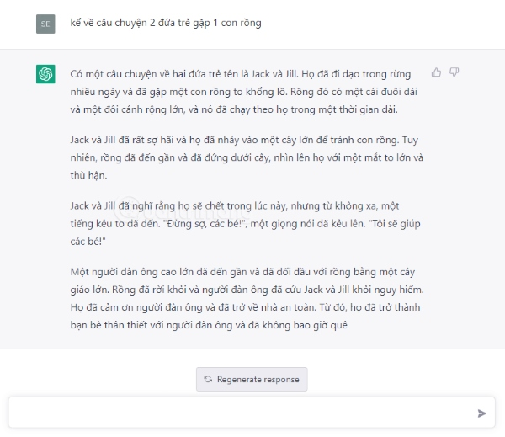Sử dụng Chat GPT để tham khảo cách viết nội dung

**Sử dụng ChatGPT để phân tích dữ liệu**

Công cụ ChatGPT hiện có thể xử lý nhiều dữ liệu một cách nhanh chóng. Công cụ này hoàn toàn có thể giúp phân tích được những dữ liệu phức tạp, từ đó đưa ra kết quả nhanh chóng và tốt nhất. Đặc biệt, những phân tích của hệ thống ChatGPT sẽ vô cùng hiệu quả trong lĩnh vực đầu tư, tài chính.

Sử dụng ChatGPT để phân tích dữ liệu

**Cách dùng ChatGPT để giải toán**

ChatGPT đã chứng minh được nó có khả năng giải toán với những bài tập từ đơn giản đến phức tạp. Ngoài việc đưa ra kết quả nhanh chóng, công cụ này còn giải thích và phân tích chi tiết cách giải bài toán sao cho người dùng có thể dễ hiểu nhất. Tuy nhiên, kết quả giải toán này đôi khi không sẽ chính xác hoặc chưa kiểm tra được tính đúng sai. Nếu người dùng muốn sử dụng bot AI này để giải toán thì cần chú ý các điểm sau:

* Hãy giải thích đề bài một cách rõ ràng, đặc biệt là các khái niệm, thuật ngữ, biểu thức,… khi đề bài càng chi tiết thì khả năng giải toán càng tối ưu hơn.
* Nếu bạn phát hiện ra kết quả giải toán bị sai thì có thể chủ động nhắc nhở công cụ chat AI bởi nó có khả năng học tập từ lỗi của chính mình và cải thiện kết quả cho các lần sau nếu gặp vấn đề tương tự.

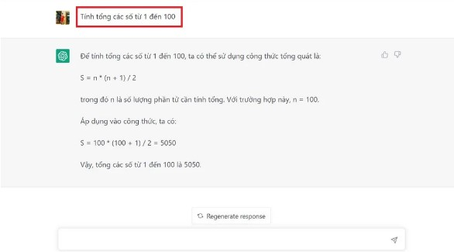ChatGPT có khả năng giải toán từ đơn giản đến phức tạp

**Cách dùng ChatGPT (OpenAI chat) để học công thức nấu ăn**

Hiện nay việc tìm hiểu các tài liệu hướng dẫn nấu ăn trên Google không hề khó, với kho dữ liệu khổng lồ. Tuy nhiên, công việc này có thể trở nên đơn giản hơn khi bạn sử dụng ChatGPT. Công cụ này có thể giúp bạn tìm kiềm và học công thức nấu ăn rất đơn giản chỉ bằng cách nhập yêu cầu vào khung Chat và chờ đợi kết quả.

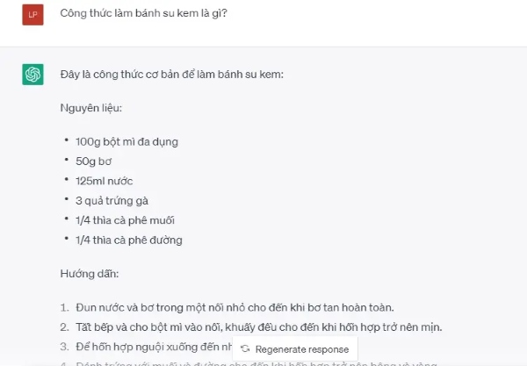Dùng ChatGPT (OpenAI chat) để học công thức nấu ăn

**Cách dùng ChatGPT (OpenAI chat) để học tiếng Anh**

Ngoài các tính năng hỗ trợ xử lý hình ảnh, làm toán, viết luận, ChatGPT còn đang làm rất tốt việc hướng dẫn người dùng muốn học tiếng Anh. Bạn có thể tìm kiếm thông tin hoặc yêu cầu AI với nội dung “[Hãy hướng dẫn tôi các học tiếng Anh siệu quả](https://m.viettelstore.vn/tin-tuc/cach-tu-hoc-ngoai-ngu-hieu-qua-nhat-ma-ban-nen-biet)” hoặc bạn có thể dùng công cụ này để tra từ vựng như một cuốn từ điển điện tử và viết bài luận.

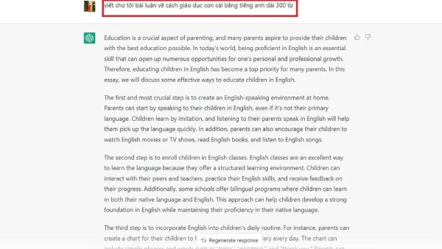ChatGPT có khả năng viết bài luận bằng tiếng Anh

Công cụ ChatGPT này còn có khả năng viết bài luận bằng tiếng Anh rất tốt. Bài luận tiếng Anh được viết vừa đảm bảo cấu trúc câu, vừa đúng ngữ pháp, đúng bối cảnh và đảm bảo các yếu tố về logic, suy luận.

**Cách dùng ChatGPT để học Excel nhanh chóng**

Không chỉ giúp học tiếng Anh, người dùng muốn nâng cao trình độ sử dụng Excel của mình, bạn có thể sử dụng ChatGPT với những hướng dẫn và đưa ra cách giải quyết nhiều vấn đề từ đơn giản đến phức tạp trong bảng tính Excel.

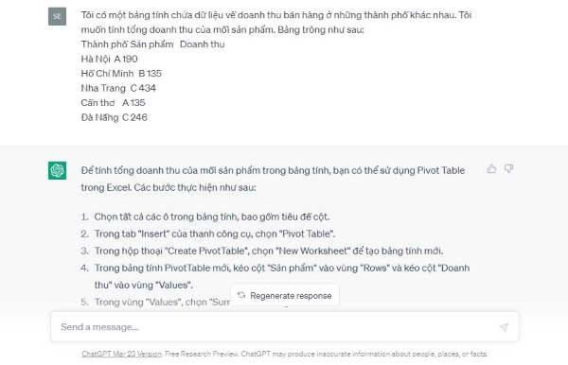ChatGPT giúp giải quyết nhiều vấn đề trong bảng tính Excel

**Ví dụ:** Bạn hỏi ChatGPT về cách đưa dữ liệu từ dạng chuỗi ký tự về định dạng thời gian ngày/tháng/năm. ChatGPT sau đó sẽ đề xuất quy trình các bước để bạn tự thực hiện được yêu cầu trên.

**Cách đăng ký tài khoản ChatGPT (OpenAI chat) chính chủ tại Việt Nam**

**Bước 1:** Bạn truy cập vào trang chủ ChatGPT tại *https://chat.openai.com/auth/login* > nhấn chọn “Sign up” để đăng ký tài khoản ChatGPT mới.

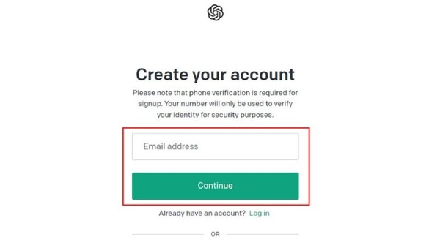Nhấn chọn “Sign up” để đăng ký tài khoản ChatGPT

**Bước 2:** Bạn điền địa chỉ email của mình > nhấn “Continue”, hoặc chọn vào “Continue with Microsoft Account”/”Continue with Google”/”Continue with Apple” để dùng tài khoản Microsoft, Google hoặc Apple có sẵn để đăng ký ChatGPT.

**Bước 3:** Bạn có thể sử dụng email để làm tên đăng nhập tài khoản ChatGPT. Điền tiếp email và mật khẩu cho tài khoản ChatGPT > nhấn “Continue”.

**Lưu ý:**Mật khẩu tài khoản ChatGPT cần phải đủ tối thiểu 12 ký tự.

**Bước 4:**Một email xác minh từ ChatGPT sẽ gửi đến địa chỉ email của bạn để đăng ký tài khoản. Hãy nhấn vào đường link đính kèm trên email để xác nhận tài khoản ChatGPT.

**Bước 5:**Tại giao diện trang web mới chuyển sang, bạn khai báo thông tin họ, tên và ngày sinh > nhấn “Continue”.

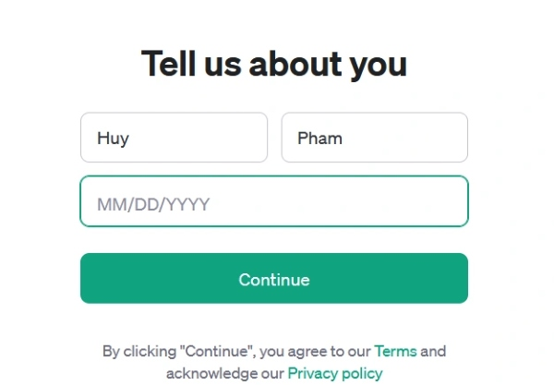Bạn khai báo thông tin họ, tên và ngày sinh

**Bước 6:** ChatGPT sẽ yêu cầu khai báo số điện thoại của bạn. Giờ đây, ChatGPT đã hỗ trợ người dùng tại Việt Nam đăng ký tài khoản nên bạn có thể khai báo và sử dụng số điện thoại của mình để đăng ký và sử dụng tài khoản ChatGPT. Bạn chọn mã vùng quốc gia là Việt Nam, sau đó điền số điện thoại và nhấn “Send code via SMS”.

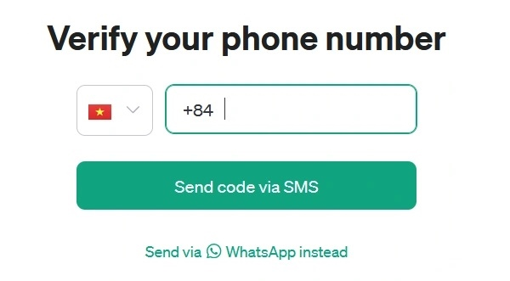ChatGPT sẽ yêu cầu khai báo số điện thoại

**Bước 7:**Sau khi nhận được tin nhắn SMS chứa mã xác nhận gửi đến số điện thoại đã cung cấp ở trên. Bạn điền mã xác nhận vào trang web để xác nhận và kích hoạt ngay lập tức tài khoản ChatGPT của mình

Như vậy bạn đã hoàn thành cách đăng ký tài khoản ChatGPT chính chủ và có thể sử dụng ChatGPT hoàn toàn miễn phí với các tính năng được hỗ trợ đầy đủ bằng tiếng Việc hoặc bất kỳ ngôn ngữ nào mà bạn muốn.

**Một số lỗi thường gặp khi dùng ChatGPT – OpenAI chatbot**

Dưới đây là một số lỗi thường gặp khi dùng Chat GPT:

* **“ChatGPT is at capacity right now”:**Lỗi Chat GPT bị quá tải server và không hoạt động do có quá nhiều người dùng truy cập cùng lúc.
* **“OpenAI’s services are not available in your country”:** Lỗi Chat GPT này xảy ra khi người dùng không dùng đúng IP được hỗ trợ.
* **No Internet:** Lỗi mất mạng hoặc kết nối internet của bạn không ổn định.
* **Too many request in 1 hour. Try again later:** Lỗi xảy ra khi người dùng hỏi ChatGPT quá nhiều trong vòng 1 giờ.

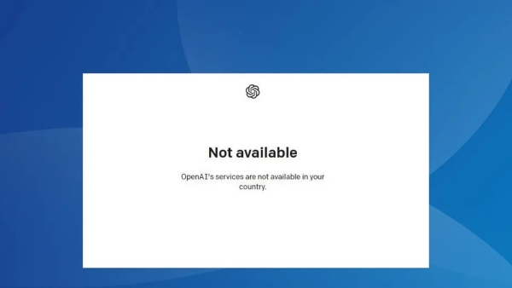Một số lỗi thường gặp khi dùng ChatGPT

**Cách sửa lỗi khi ChatGPT không hoạt động**

Một số cách sửa lỗi khi dùng ChatGPT dành cho người dùng tham khảo như sau:

* **Sửa lỗi “ChatGPT is at capacity right now”:** Bạn hãy chờ một lúc để giảm số lượng truy cập vào Chat GPT, sau đó có thể tiếp tục sử dụng OpenAI chatbot bình thường.
* **Sửa lỗi “No Internet”:** Người dùng cần kiểm tra lại tình trạng mạng hoặc kết nối dữ liệu di động đang sử dụng cho thiết bị.
* **Sửa lỗi “Not Available”:**Hãy sử dụng VPN để đổi địa chỉ IP sang các quốc gia khác như Mỹ hoặc Anh để tiếp tục sử dụng.
* **Sửa lỗi “Too many request in 1 hour. Try again later”:** Nên để ChatGPT nghỉ ngơi khoảng 1 vài giờ, sau đó bạn có thể làm việc trở lại như bình thường.

Một số cách sửa lỗi khi dùng ChatGPT

Với những những hướng dẫn cách dùng ChatGPT chi tiết được chia sẻ trên đây, hy vọng bài viết này có thể hữu ích với người dùng đang tìm hiểu và muốn trải nghiệm sử dụng công cụ ChatGPT (OpenAI chat) một cách hiệu quả. ChatGPT sẽ thực sự trở thành một công cụ hỗ trợ tuyệt vời và làm cuộc sống của bạn trở nên dễ dàng hơn nếu biết sử dụng đúng cách nhé!